**Министерство цифрового развития, связи и массовых коммуникаций**

**Ордена трудового Красного Знамени**

**Федеральное государственное бюджетное**

**образовательное учреждение высшего образования**

**«Московский технический университет связи и информатики»**

Кафедра Математическая кибернетика и информационные технологии

Отчет по учебной практике

по дисциплине «Объектно-ориентированное программирование»

на тему

«Веб-разработка»

Выполнил: студент группы

БВТ2004

Пономарева Эмилия Васильевна

Проверил: ______________

Москва 2022

**Оглавление**

Цель работы 2

Постановка задачи 2

Реализация задачи 3

Текст программы 13

Пример работы 33

Заключение 34

# Цель работы

Создание сайта-визитки с помощью языков HTML/CSS.

# Постановка задачи

Создать дизайн сайта в графическом редакторе Figma и реализовать его с помощью языка Html/Css.

# Реализация задачи

1. Создание дизайна с помощью графического редактора Figma.

В качестве темы сайта, я выбрала сайт-визитку. Этот сайт будет содержать три блока: первый - вступительный, где есть фио и вид деятельности; во втором я рассказываю о себе и в третьем - навыки и последняя работа.



Рис. 1 (Блок первый)

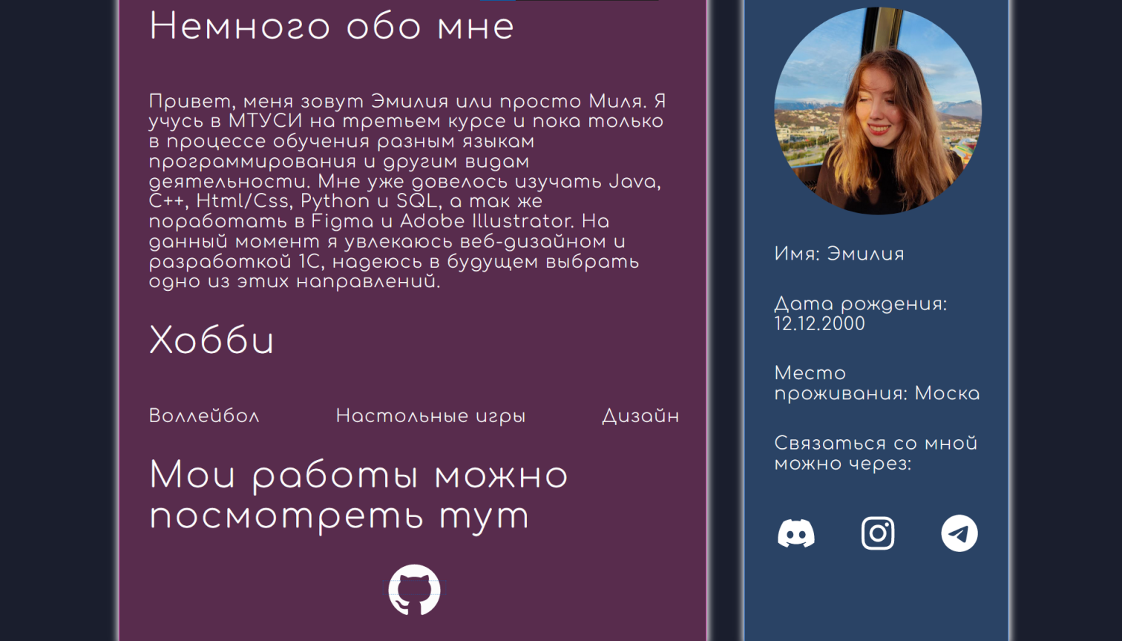

Рис.2 (Блок второй)

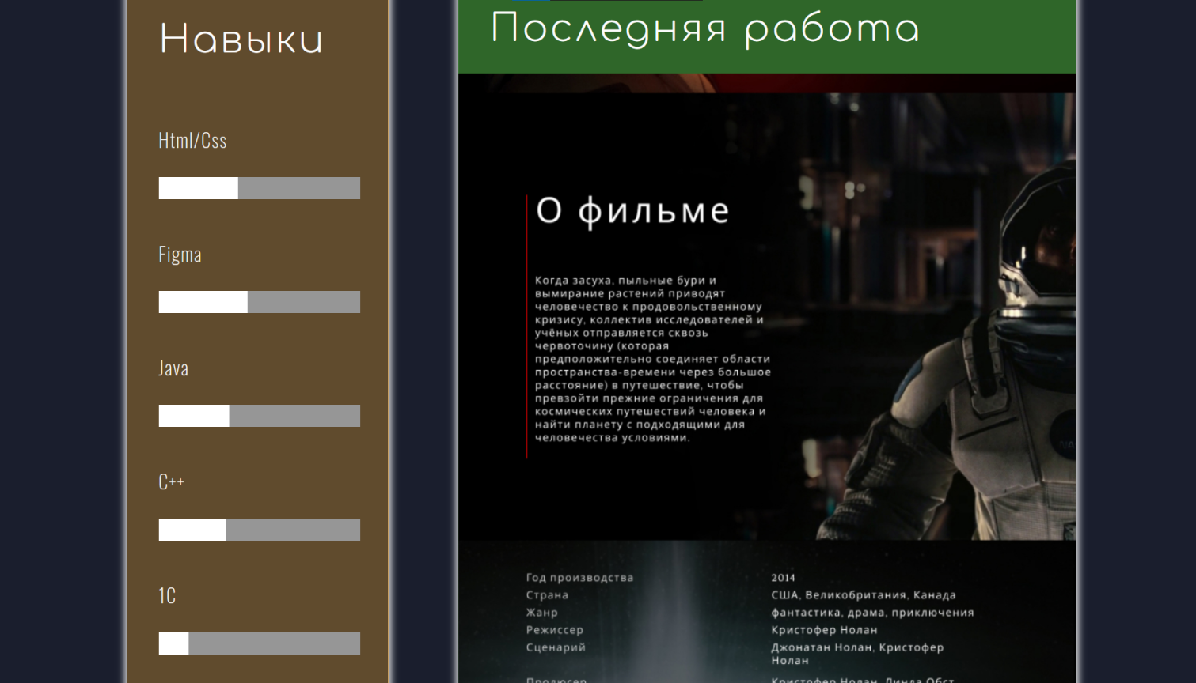

Рис.3 (Блок третий)

1. Реализация дизайна с помощью языков Html/Css.

Для начала создаём папку в которой будут все документы связанные с созданием сайта, те это папка с кодом, с изображениями, которые мы будем вставлять и сам файл .html в котором мы будем работать(рис.4). Далее с помощью программы Visual Studio Code мы открываем файл и начинаем работу в нём.

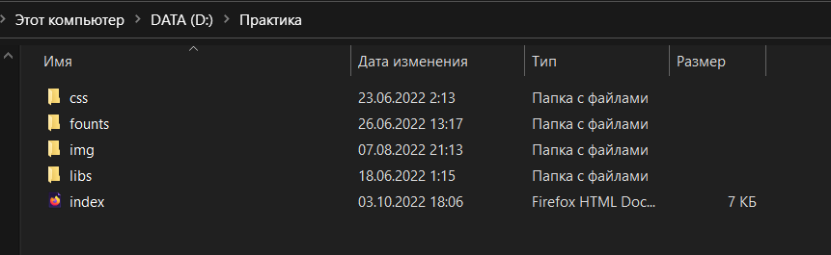

Рис.4 (Папка для работы)

Далее мы создаём основу кода, указываем язык на котором будет писаться сайт, размеры экрана, название проекта и подключаем ссылки к css (рис.5).

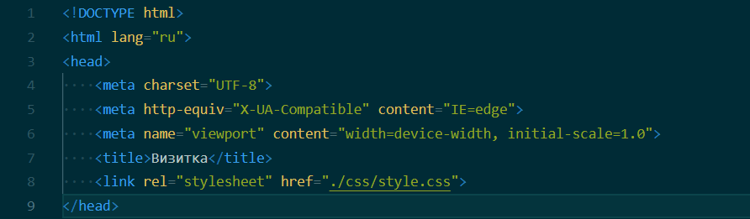

Рис.5 (Начальные настройки)

В Css первым делом мы подключаем файл reset.css (или копируем код в файл style.css) который обнуляет все изначальные настройки стилей, чтобы потом самим их задать. Таким же образом подключаем файл style.css в котором будет проводиться основная работа (рис.5).

Первым делом я задаю настройки шрифта, которым написан весь текст. Я использовала один шрифт «Comfortaa» (рис.6).

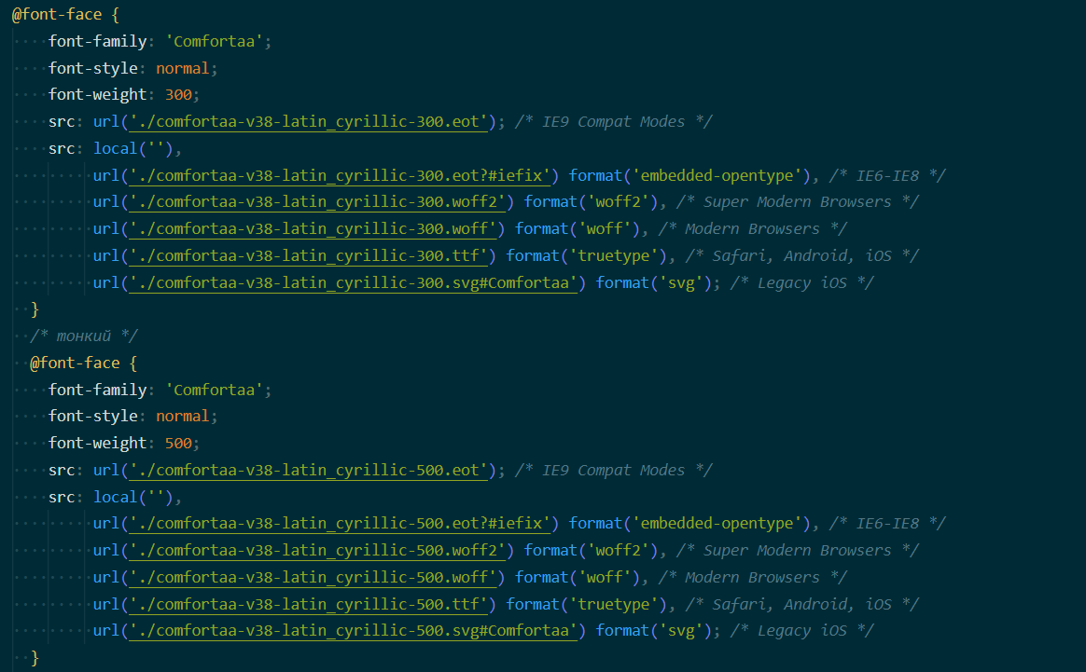

Рис.6 (Подключение шрифта)

Далее я ограничиваю область экрана и выравниваю её по центру, чтобы текст и прикреплённые фотографии не прикреплялись к краям экрана. Так же создаём верхнее меню и закрепляем его.(рис.7-8).

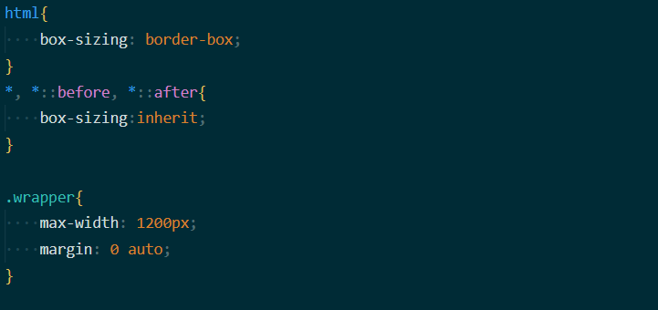

Рис.7 (Создание обёртки)

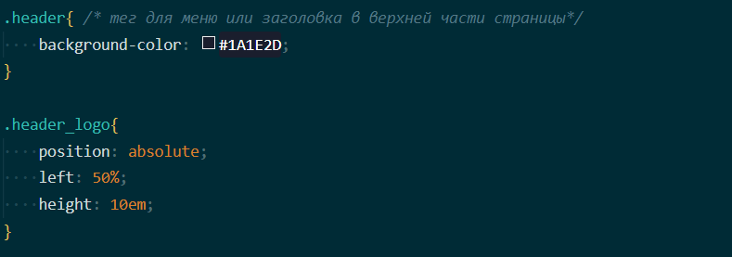

Рис.8 (Создание заголовка и верхнего меню)

Для фона буду использовать монотонный цвет, поэтому задаём его в css с помощью «background-color» . После создаём заголовок и подзаголовок, которые выравниваю на экране по центру. (рис. 9-10)

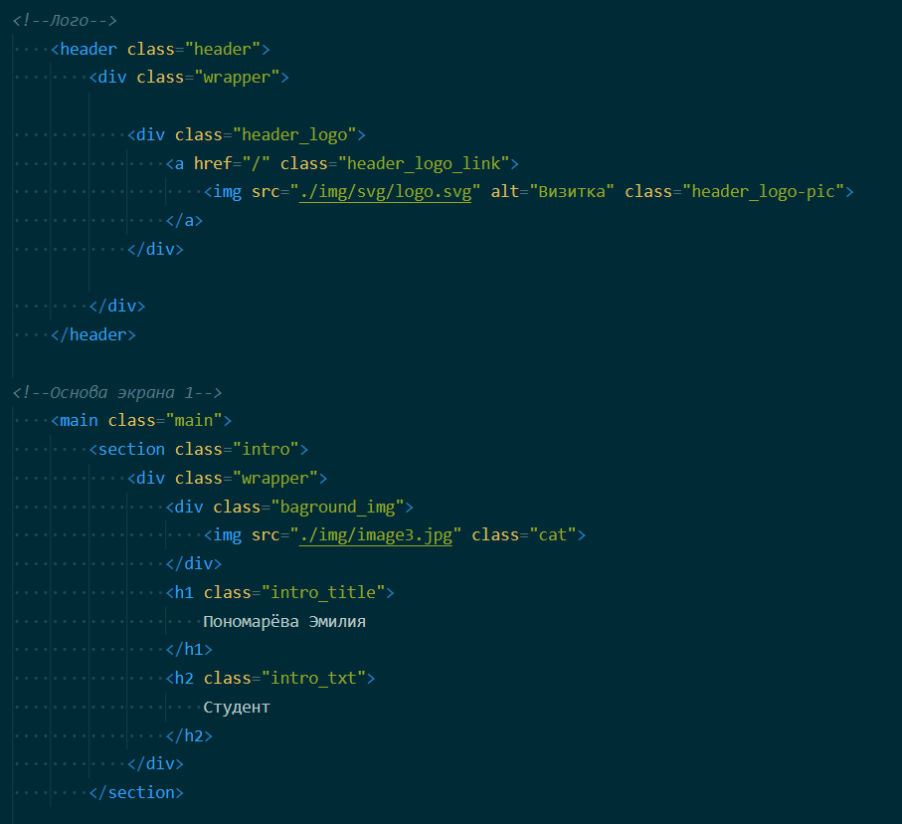

Рис.9 (Первый экран Html)

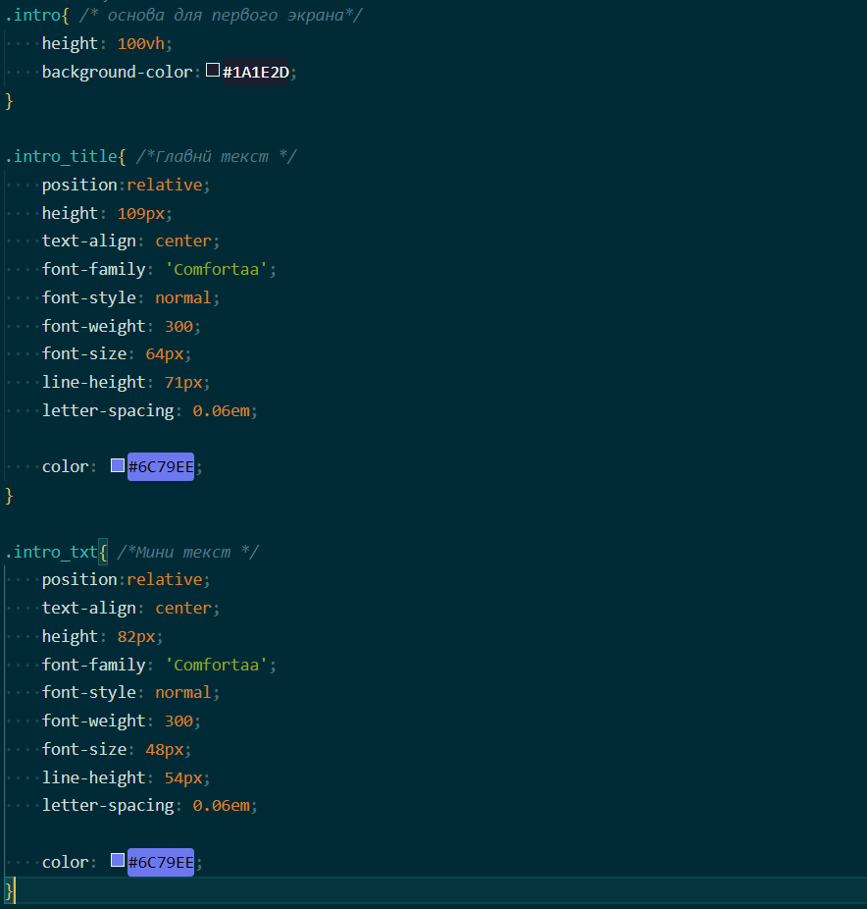

Рис.10 (Код css к первому экрану)

Для второго и третьего блока мы создаём отдельный контейнер, где задаём цвет заднего фона и отступы. Также на последующих экранах информация будет разделена на блоки, которые мы реализуем с помощью контейнеров flex. (рис.11) Для каждого элемента flex я задаю индивидуальные настройки, такие как цвет фона, цвет рамки, тени и размеры (рис.12).

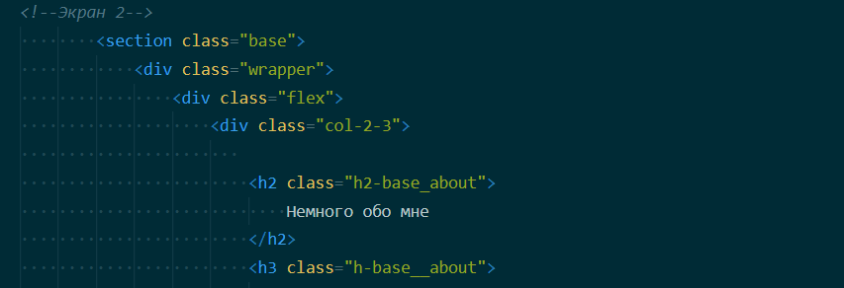

Рис. 11 (Html начало второго экрана)

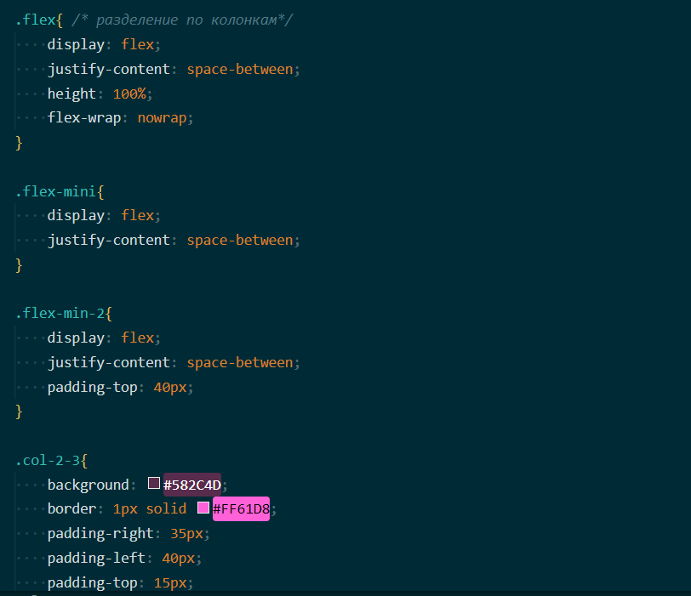

Рис.12 (Настройки элементов flex)

Также некоторые разделы внутри самих колонок flex будут реализованы с помощью такого же метода (рис.12). Это разделы «Хобби» и «Контакты». Сам текст в колонах настраивается таким же образом, как и заголовок на главном экране и будет делиться на основной текст и подзаголовки(рис.13).

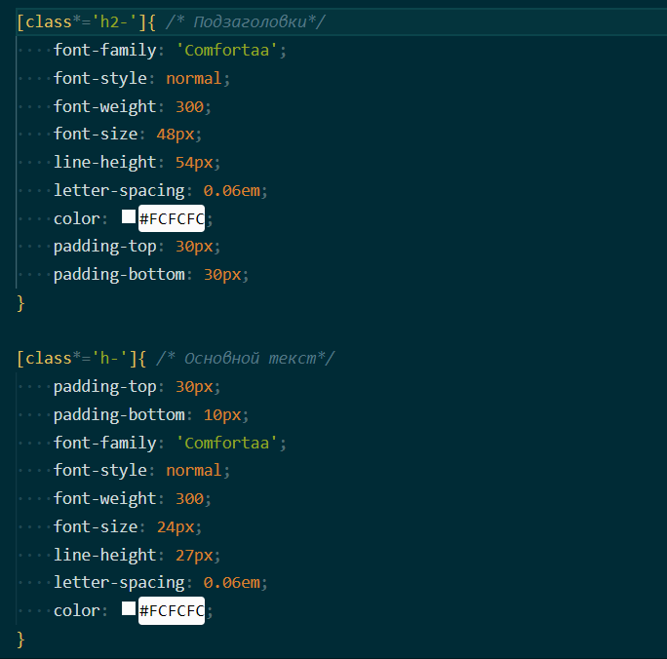

Рис.13 (Настройка текста в элементах flex)

При наведении на блоки тень вокруг будет менять свой цвет под основной цвет самого блока, а также кнопки для контактов будут немного уведичиваться в размерах. Настраиваем этот этап с помощью анимации.(рис.14)

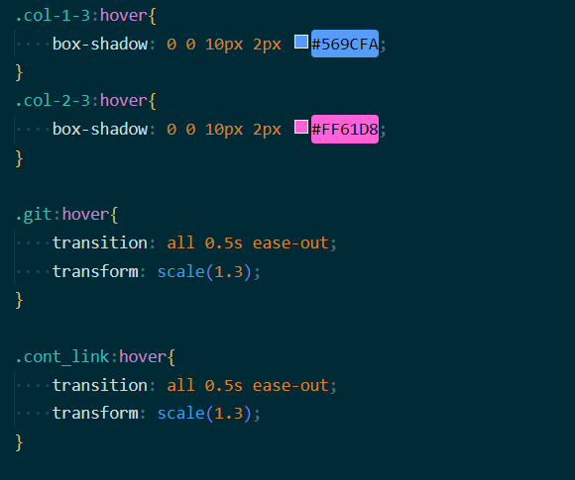

Рис.14 (Анимация во втором блоке)

Основные настройки третьего экрана аналогичны второму. Задаётся такой же фон и элементы flex с разными цветами и небольшой анимацией при наведении. В разделе навыки шкала сделана как блок, ширина, длина и цвет которого были взяты из прототипа созданного мной в фигме. Эффект заполненной шкалы также создаётся при помощи второго блока поверх первого другого цвета и при наведении на который он меняет цвет (рис. 15)

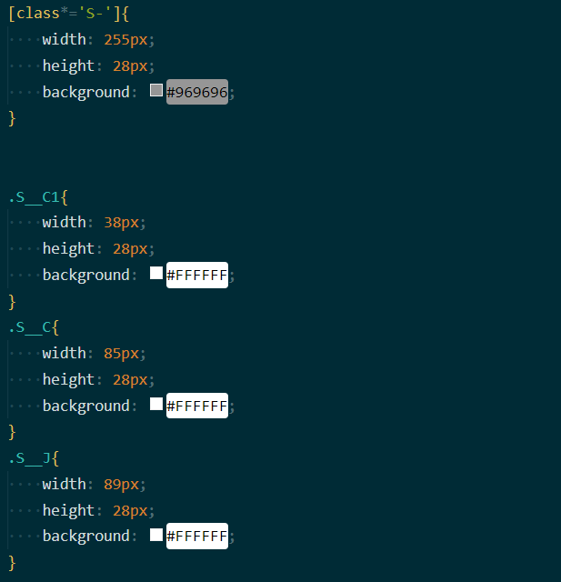

Рис.15 (Создание блоков).

Также прикрепляю ссылку на свой github, чтобы можно было подробнее рассмотреть работу: https://github.com/makedonske/website.

# Текст программы

1. Html код:

<!DOCTYPE html>

<html lang="ru">

<head>

    <meta charset="UTF-8">

    <meta http-equiv="X-UA-Compatible" content="IE=edge">

    <meta name="viewport" content="width=device-width, initial-scale=1.0">

    <title>Визитка</title>

    <link rel="stylesheet" href="./css/style.css">

</head>

<body>

*<!--Первый экран-->*

*<!--Лого-->*

    <header class="header">

        <div class="wrapper">

            <div class="header_logo">

                <a href="/" class="header_logo_link">

                    <img src="./img/svg/logo.svg" alt="Визитка" class="header_logo-pic">

                </a>

            </div>

        </div>

    </header>

*<!--Основа экрана 1-->*

    <main class="main">

        <section class="intro">

            <div class="wrapper">

                <div class="baground_img">

                    <img src="./img/image3.jpg" class="cat">

                </div>

                <h1 class="intro_title">

                    Пономарёва Эмилия

                </h1>

                <h2 class="intro_txt">

                    Студент

                </h2>

            </div>

        </section>

*<!--Экран 2-->*

        <section class="base">

            <div class="wrapper">

                <div class="flex">

                    <div class="col-2-3">

                        <h2 class="h2-base_about">

                            Немного обо мне

                        </h2>

                        <h3 class="h-base__about">

                            Привет, меня зовут Эмилия или просто Миля. Я учусь в МТУСИ на третьем курсе и пока только в процессе обучения разным языкам программирования и другим видам деятельности. Мне уже довелось изучать Java, C++, Html/Css, Python и SQL, а так же поработать в Figma и Adobe Illustrator. На данный момент я увлекаюсь веб-дизайном и разработкой 1C, надеюсь в будущем выбрать одно из этих направлений.

                        </h3>

                        <h2 class="h2-base_hob">

                            Хобби

                        </h2>

                        <div class="flex-mini">

                            <h3 class="h-vol">

                                Воллейбол

                            </h3>

                            <h3 class="h-gam">

                                Настольные игры

                            </h3>

                            <h3 class="h-diz">

                                Дизайн

                            </h3>

                        </div>

                        <h2 class="h2-contact">

                            Мои работы можно посмотреть тут

                        </h2>

                        <div class="git">

                            <a href="https://github.com/makedonske" class="git_link">

                                <img src="./img/svg/github.svg" alt="github" class="git-pic">

                            </a>

                        </div>

                    </div>

                    <div class="col-1-3">

                        <img src="./img/svg/face.svg" class="ph-pic">

                        <h3 class="h-name">

                            Имя: Эмилия

                        </h3>

                        <h3 class="h-dat">

                            Дата рождения: 12.12.2000

                        </h3>

                        <h3 class="h-pl">

                            Место проживания: Моска

                        </h3>

                        <h3 class="h-contact">

                            Связаться со мной можно через:

                        </h3>

                        <div class="flex-min-2">

                            <a href="/" class="cont_link">

                                <img src="./img/svg/discord.svg" alt="makedonske#3903" class="dis-pic">

                            </a>

                            <a href="https://www.instagram.com/p/CfPC2nss8pG/?igshid=YmMyMTA2M2Y=" class="cont_link">

                                <img src="./img/svg/instagram.svg" alt="instagram" class="ins-pic">

                            </a>

                            <a href="https://t.me/s/makedonske" class="cont_link">

                                <img src="./img/svg/telegram.svg" alt="telegram" class="tel-pic">

                            </a>

                        </div>

                    </div>

                </div>

*<!--Экран 3-->*

                <div class="body-2">

                     <div class="flex">

                        <div class="col_1-3">

                            <h2 class="h2-skil">

                                Навыки

                            </h2>

                            <h3 class="h--html">

                                Html/Css

                            </h3>

                            <div class="S-HC">

                                <div class="S__HC"></div>

                            </div>

                            <h3 class="h--Js">

                                Figma

                            </h3>

                            <div class="S-Js">

                                <div class="S__Js"></div>

                            </div>

                            <h3 class="h--J">

                                Java

                            </h3>

                            <div class="S-J">

                                <div class="S__J"></div>

                            </div>

                            <h3 class="h--C">

                                C++

                            </h3>

                            <div class="S-C">

                                <div class="S__C"></div>

                            </div>

                            <h3 class="h--C1">

                                1C

                            </h3>

                            <div class="S-C1">

                                <div class="S__C1"></div>

                            </div>

                        </div>

                        <div class="col_2-3">

                            <div class="flex_col">

                                <h1 class="h2-futer">

                                     Последняя работа

                                </h1>

                                <a href="https://www.figma.com/file/3zPG8DD6qrRzvZCmVG21fI/%D0%9F%D0%BE%D1%81%D1%82%D0%B5%D1%80?node-id=1%3A2" class="last_link">

                                    <img src="./img/last.jpg" alt="Последняя работа" class="tel-pic">

                                </a>

                            </div>

                        </div>

                    </div>

                </div>

*<!--Низ-->*

            <div class="bottom-base"></div>

            </div>

        </section>

    </main>

</body>

</html>

1. Css код:

*/*Начало стилей*

*Шрифты супер тонкий */*

@font-face {

    font-family: 'Comfortaa';

    font-style: normal;

    font-weight: 300;

    src: url('./comfortaa-v38-latin_cyrillic-300.eot'); */* IE9 Compat Modes */*

    src: local(''),

         url('./comfortaa-v38-latin_cyrillic-300.eot?#iefix') format('embedded-opentype'), */* IE6-IE8 */*

         url('./comfortaa-v38-latin_cyrillic-300.woff2') format('woff2'), */* Super Modern Browsers */*

         url('./comfortaa-v38-latin_cyrillic-300.woff') format('woff'), */* Modern Browsers */*

         url('./comfortaa-v38-latin_cyrillic-300.ttf') format('truetype'), */* Safari, Android, iOS */*

         url('./comfortaa-v38-latin_cyrillic-300.svg#Comfortaa') format('svg'); */* Legacy iOS */*

  }

*/* тонкий */*

  @font-face {

    font-family: 'Comfortaa';

    font-style: normal;

    font-weight: 500;

    src: url('./comfortaa-v38-latin_cyrillic-500.eot'); */* IE9 Compat Modes */*

    src: local(''),

         url('./comfortaa-v38-latin_cyrillic-500.eot?#iefix') format('embedded-opentype'), */* IE6-IE8 */*

         url('./comfortaa-v38-latin_cyrillic-500.woff2') format('woff2'), */* Super Modern Browsers */*

         url('./comfortaa-v38-latin_cyrillic-500.woff') format('woff'), */* Modern Browsers */*

         url('./comfortaa-v38-latin_cyrillic-500.ttf') format('truetype'), */* Safari, Android, iOS */*

         url('./comfortaa-v38-latin_cyrillic-500.svg#Comfortaa') format('svg'); */* Legacy iOS */*

  }

*/* обычный */*

  @font-face {

    font-family: 'Comfortaa';

    font-style: normal;

    font-weight: 400;

    src: url('./comfortaa-v38-latin_cyrillic-regular.eot'); */* IE9 Compat Modes */*

    src: local(''),

         url('./comfortaa-v38-latin_cyrillic-regular.eot?#iefix') format('embedded-opentype'), */* IE6-IE8 */*

         url('./comfortaa-v38-latin_cyrillic-regular.woff2') format('woff2'), */* Super Modern Browsers */*

         url('./comfortaa-v38-latin_cyrillic-regular.woff') format('woff'), */* Modern Browsers */*

         url('./comfortaa-v38-latin_cyrillic-regular.ttf') format('truetype'), */* Safari, Android, iOS */*

         url('./comfortaa-v38-latin_cyrillic-regular.svg#Comfortaa') format('svg'); */* Legacy iOS */*

  }

html{

    box-sizing: border-box;

}

*, *::before, *::after{

    box-sizing:inherit;

}

.wrapper{ */* обёртка или контенер*/*

    max-width: 1200px;

    margin: 0 auto;

}

@media(max-width:1200px){ */* адаптив при уменьшении размера экрана*/*

    .wrapper{

        max-width: 970px;

    }

    .flex-mini{

        flex-direction: column;

    }

}

@media(max-width:992px){

    .flex{

        flex-direction: column;

    }

    .col-2-3{

        margin-left: 50px;

        margin-bottom: 50px;

    }

    .col-1-3{

        margin-right: 50px;

        margin-left: 50px;

        margin-bottom: 50px;

    }

    .col_1-3{

        margin-right: 50px;

        margin-left: 50px;

        margin-bottom: 50px;

    }

    .col_2-3{

        margin-right: 50px;

        margin-left: 50px;

        margin-bottom: 50px;

    }

    .ph-pic{

        left: 50%;

    }

    .flex-mini{

        flex-direction: column;

    }

}

*/*Экран 1 начало*/*

.header{ */* тег для меню или заголовка в верхней части страницы*/*

    background-color: #1A1E2D;

}

.header_logo{

    position: absolute;

    left: 50%;

    height: 10em;

}

.intro{ */* основа для первого экрана*/*

    height: 100vh;

    background-color:#1A1E2D;

}

.intro_title{ */*Главнй текст */*

    position:relative;

    height: 109px;

    text-align: center;

    font-family: 'Comfortaa';

    font-style: normal;

    font-weight: 300;

    font-size: 64px;

    line-height: 71px;

    letter-spacing: 0.06em;

    color: #6C79EE;

}

.intro_txt{ */*Мини текст */*

    position:relative;

    text-align: center;

    height: 82px;

    font-family: 'Comfortaa';

    font-style: normal;

    font-weight: 300;

    font-size: 48px;

    line-height: 54px;

    letter-spacing: 0.06em;

    color: #6C79EE;

}

.cat{       */*Адаптив для картинки*/*

    max-width: 100%;

    height: auto;

}

*/*Экран 1 конец*/*

*/*Экран 2 начало*/*

.base{ */* основной контенер для следующих экранов*/*

    background-color:#1A1E2D;

    padding-top: 50px;

}

[class*='h2-']{ */* подзаголовки*/*

    font-family: 'Comfortaa';

    font-style: normal;

    font-weight: 300;

    font-size: 48px;

    line-height: 54px;

    letter-spacing: 0.06em;

    color: #FCFCFC;

    padding-top: 30px;

    padding-bottom: 30px;

}

[class*='h-']{ */* Основной текст*/*

    padding-top: 30px;

    padding-bottom: 10px;

    font-family: 'Comfortaa';

    font-style: normal;

    font-weight: 300;

    font-size: 24px;

    line-height: 27px;

    letter-spacing: 0.06em;

    color: #FCFCFC;

}

.flex{ */* разделение по колонкам*/*

    display: flex;

    justify-content: space-between;

    height: 100%;

    flex-wrap: nowrap;

}

.flex-mini{

    display: flex;

    justify-content: space-between;

}

.flex-min-2{

    display: flex;

    justify-content: space-between;

    padding-top: 40px;

}

.col-2-3{

    background: #582C4D;

    border: 1px solid #FF61D8;

    padding-right: 35px;

    padding-left: 40px;

    padding-top: 15px;

    padding-bottom: 30px;

    box-shadow: 0 0 10px 2px #FFFFFF;

    margin-right: 50px;

}

.col-1-3{

    background: #2A4365;

    border: 1px solid #569CFA;

    padding-right: 35px;

    padding-left: 40px;

    padding-top: 15px;

    padding-bottom: 30px;

    box-shadow: 0 0 10px 2px #FFFFFF;

}

.git{

    text-align: center;

}

.ph-pic{

    text-align: center;

}

*/*Анимация*/*

.col-1-3:hover{

    box-shadow: 0 0 10px 2px #569CFA;

}

.col-2-3:hover{

    box-shadow: 0 0 10px 2px #FF61D8;

}

.git:hover{

    transition: all 0.5s ease-out;

    transform: scale(1.3);

}

.cont_link:hover{

    transition: all 0.5s ease-out;

    transform: scale(1.3);

}

*/*Экран 2 конец*/*

*/*Экран 3 начало*/*

.body-2{

    padding-top: 80px;

}

.col_2-3{

    background: #2F6629;

    border: 1px solid #96D48F;

    box-shadow: 0 0 10px 2px #FFFFFF;

    padding-top: 30px;

    margin-left: 50px;

}

.col_1-3{

    background: #604B2D;

    border: 1px solid #FFCC81;

    padding-right: 35px;

    padding-left: 40px;

    padding-top: 30px;

    padding-bottom: 30px;

    box-shadow: 0 0 10px 2px #FFFFFF;

}

[class*='h--']{

    padding-top: 50px;

    padding-bottom: 30px;

    font-family: 'Oswald';

    font-style: normal;

    font-weight: 200;

    font-size: 24px;

    line-height: 36px;

    letter-spacing: 0.06em;

    color: #FCFCFC;

}

[class*='S-']{

    width: 255px;

    height: 28px;

    background: #969696;

}

[class*='S__']{

    width: 112px;

    height: 28px;

    background: #FFFFFF;

}

.S__C1{

    width: 38px;

    height: 28px;

    background: #FFFFFF;

}

.S__C{

    width: 85px;

    height: 28px;

    background: #FFFFFF;

}

.S__J{

    width: 89px;

    height: 28px;

    background: #FFFFFF;

}

.S__HC{

    width: 100Spx;

    height: 28px;

    background: #FFFFFF;

}

.flex_col{

    display: flex;

    flex-direction: column;

    height: 100%;

}

.h2-futer{

    padding-right: 35px;

    padding-left: 40px;

    padding-top: 15px;

    padding-bottom: 30px;

    background-color:#2F6629;

}

.tel-pic{       */*Адаптив*/*

    max-width: 100%;

    height: auto;

}

*/*Анимация*/*

[class*='S__']:hover{

    background: #FFCC81;

}

.col_1-3:hover{

    box-shadow: 0 0 10px 2px #FFCC81;

}

.col_2-3:hover{

    box-shadow: 0 0 10px 2px #96D48F;

}

*/*Экран 3 конец*/*

*/*Низ*/*

.bottom-base{ */* невидимый подвал*/*

    background-color:#1A1E2D;

    height: 6em;

}

# Пример работы

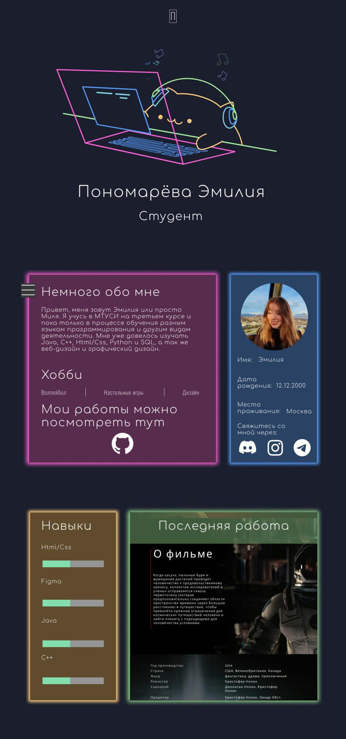

# Заключение

Я изучила основы для работы с языками Html/css и смогла создать сайт-визитку.